**学雷锋树新风，争做新时代好青年**

——南召现代中学组织开展学雷锋活动

今年3月5日是第62个“学雷锋纪念日“，为进一步传承弘扬雷锋精神，南召现代中学积极响应上级向雷锋同志学习的号召，在3月5日组织召开丰富多彩的学雷锋活动。青少年学生热情高涨，以实际行动践行雷锋精神，展现新时代青少年的风采。

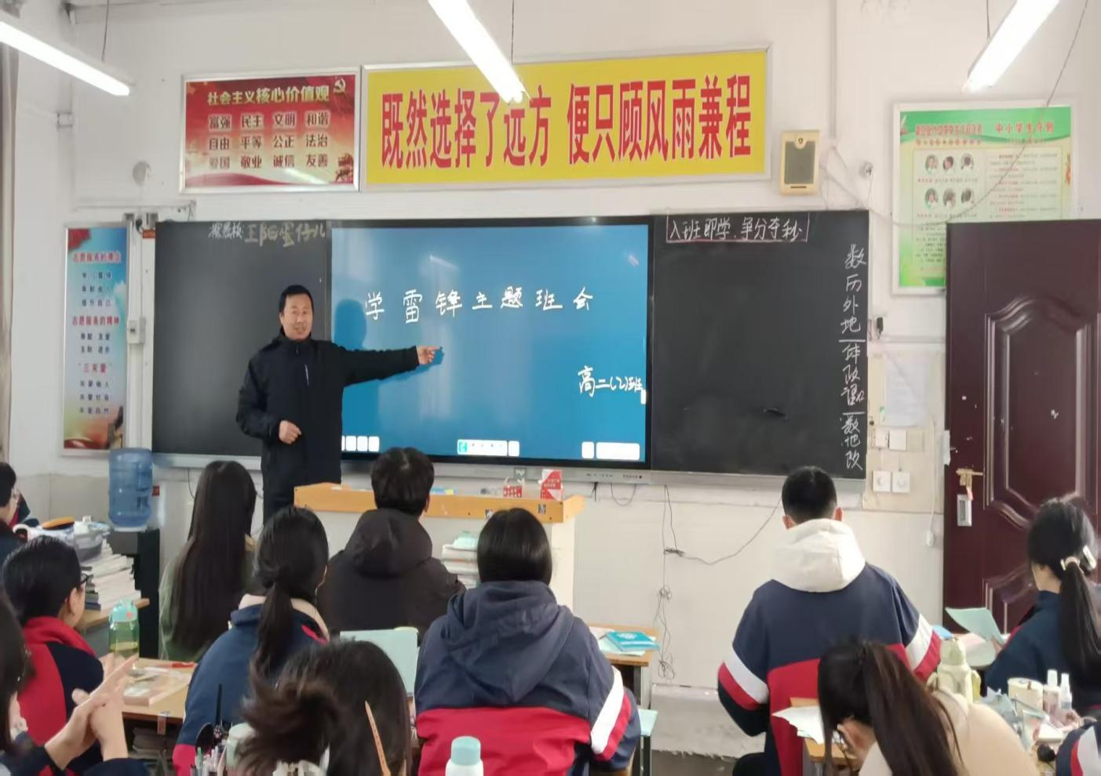

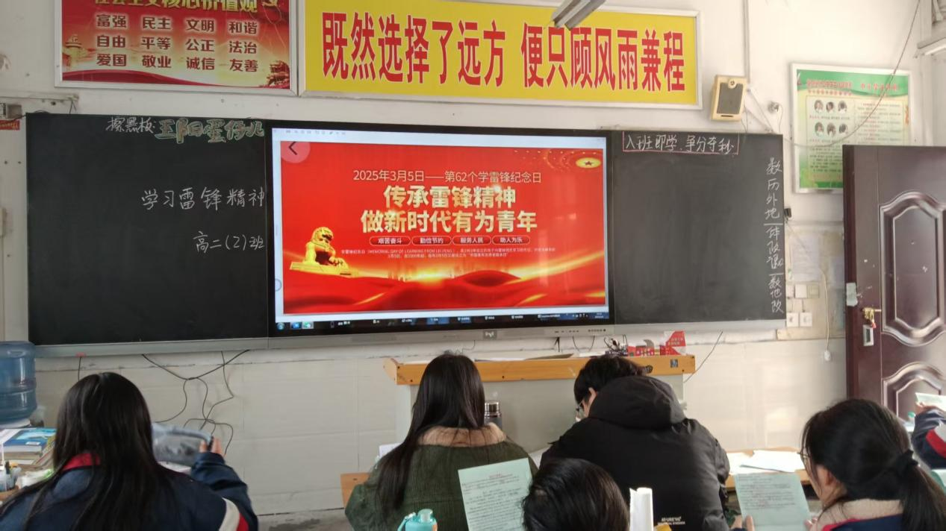

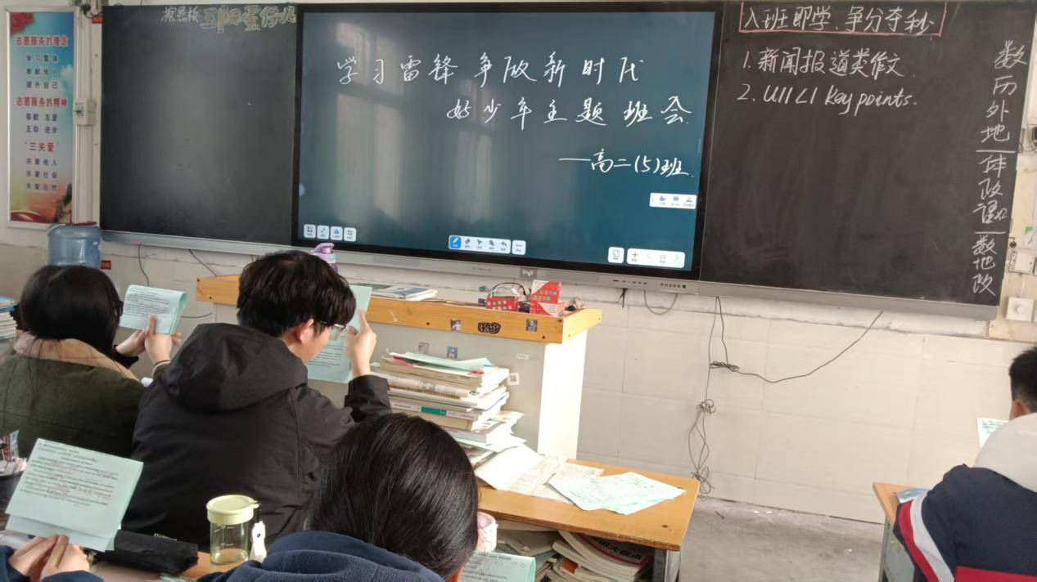

南召现代中学通过召开主题班会活动学习雷锋精神。50多个班级的学习雷锋主题班会活动丰富多彩，各具特色。班主任通过给学生讲雷锋故事，引导学生与雷锋找差距、让学生观看雷锋事迹的视频，以此为契机让雷锋精神深深刻印在学生心中。

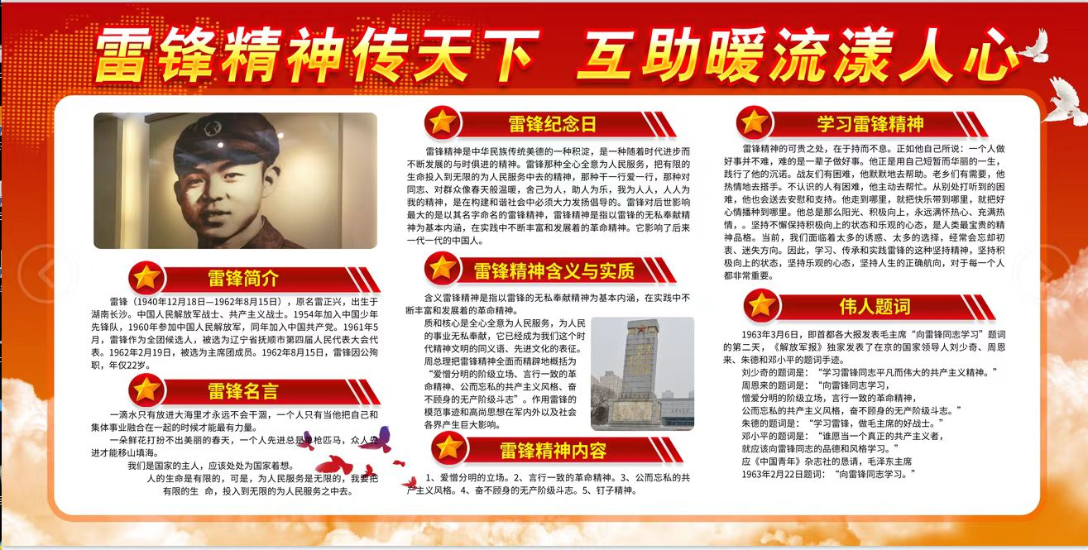

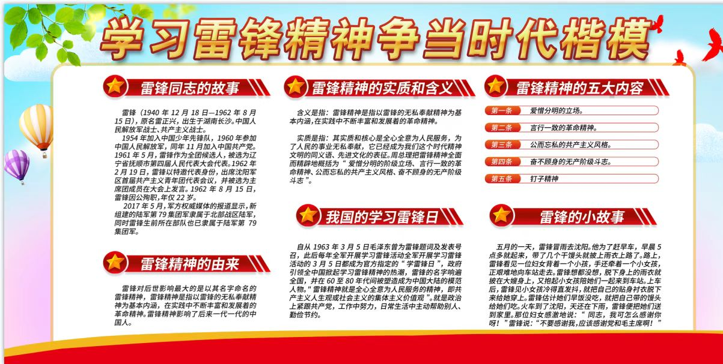

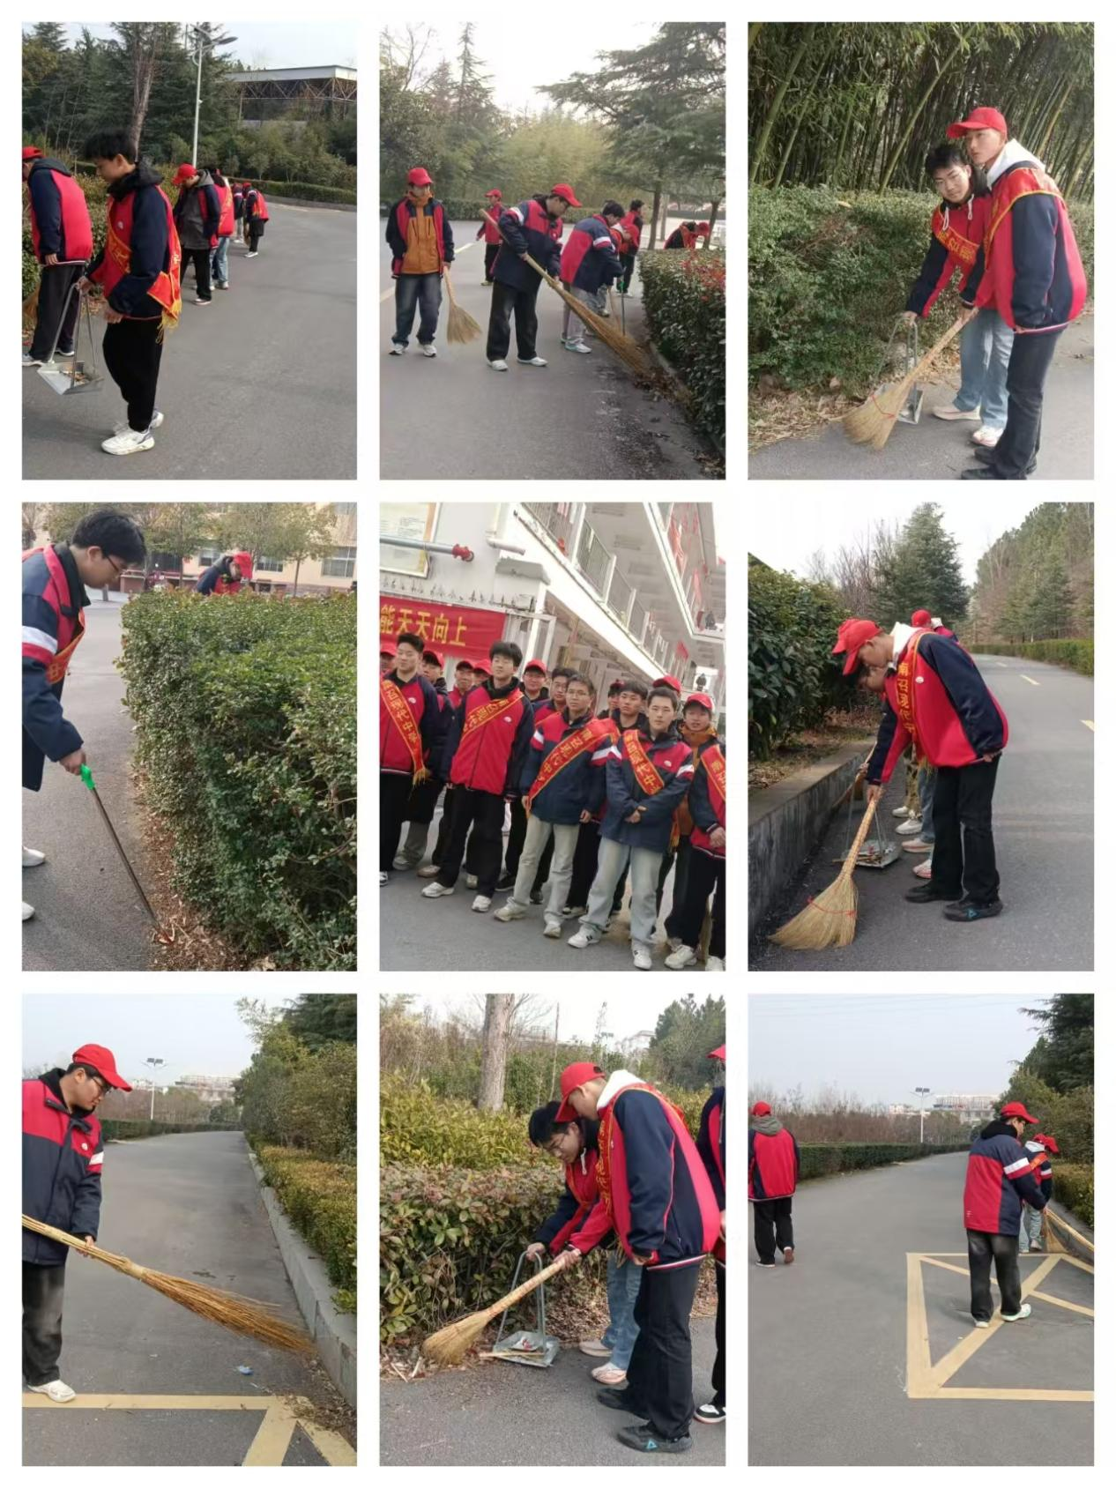

3月5日学校组织高一年级学生打扫校园卫生，以实际行动践行雷锋精神。在本次学习雷锋活动中，同学们尽心尽力，干劲十足，充分发挥主人翁意识。通过分工合作，全力配合，用自己的双手让校园环境面貌焕然一新。学雷锋志愿活动不仅展现出学子们不怕脏、不怕累的优秀品质和良好的团队协作精神，更以实际行动诠释雷锋精神，传递雷锋无私奉献、乐于助人的价值观。参与本次活动的学生纷纷表示，学习雷锋活动丰富了自己的课余生活，提升了自己的思想水平和实践能力，加深了对雷锋精神的理解和认同，增强了社会责任感。在未来的学习生活中，他们将继续践行雷锋精神，积极展现新时代青少年的责任与担当，争做新时代雷锋式的好学生、好青年！